Solicitante: Quien lo pide ej. Órgano interno de control

Afectado: C. (nombre de paciente)
Quejoso (A quien esta demandando(s) Dr. Juanito Pérez
Probable responsable: Hospital – DR..

Expediente: AP/PGJDF/

Ciudad de México,

ASESORÍA EXTERNA CONAMED o peritaje …..

LA COMISIÓN NACIONAL DE ARBITRAJE MÉDICO, en términos de los artículos 1º, 4º fracción IX y 11 fracción XI de su Decreto, emite el siguiente DICTAMEN MÉDICO INSTITUCIONAL, a solicitud del Lic. XXXX , Agente del Ministerio Público de la Federación, de la Mesa I. En mi carácter de Delegada Institucional de la CONAMED, en términos de lo previsto en los artículos 94, regla 4ª, 95, 101, 102 y demás relativos del Reglamento de Procedimientos para la Atención de Quejas Médicas y Gestión Pericial de la Comisión Nacional de Arbitraje Médico, publicado en el Diario Oficial de la Federación el 25 de julio de 2006, y del poder que me ha sido otorgado, me permito informar lo siguiente:
I.- ANTECEDENTES. (resumen clínico)
El caso para analizar corresponde a una paciente del sexo femenino de 43 años de edad de ocupación enfermera, con antecedentes de alergia al látex, de hernia discal cervical en tercero y quinto o espacios, desde 1995 en protocolo de estudio. El motivo de conflicto inició el 16 de marzo de 2000, según refiere, en su área laboral, al sufrir caída de un banco de altura de doble peldaño y presentar extensión forzada del pie izquierdo, ocasionándole dolor y limitación funcional. Fue ingresada al servicio de Urgencias de la Unidad donde labora, a la exploración física: pie izquierdo con edema, arcos de movilidad no valorables, pulsos pedios presentes, deformidad y eritema. Al no contar con un aparato de rayos X, fue enviada con diagnóstico de luxación de tobillo izquierdo para continuar valoración y descartar fractura. Se le tomaron radiografías, estableciendo el diagnóstico de FRACTURA BIMALEOLAR B DE WEBER y se le intervino quirúrgicamente 4 días después. La paciente presentaba obesidad por lo que se le advirtió como riesgo de artrosis postraumática e infección. El tres meses después se le retiraron los implantes del aflojamiento, acudió a consultas mensuales, el 28 de agosto de 2000 mencionaron que presentaba fístula en área quirúrgica por probable rechazo a material de osteosíntesis. El 3 de octubre de 2000, en establecimiento extra-institucional se le retiró resto del material de osteosíntesis y se realizó fistulectomía. El cultivo del 16 de octubre de 2000 demostró crecimiento de Estafilococo epidermidis, recibió tratamiento médico. Refirió al momento de la denuncia persistencia de dolor.
A continuación se glosan los antecedentes enviados a análisis:
a).- Síntesis de la denuncia.
El XXX, la Representación Social, recibió del escrito firmado por C., mencionando en síntesis que acudió con el fin de presentar formal querella en contra del médico AA por lo que consideró ella, delito de lesiones graves por responsabilidad profesional, en prejuicio de su persona y que además dejó le lesiones permanentes:
- Manifestó que "fue de profesión enfermera hasta el día en que le fue realizada la cirugía de tobillo; actualmente se encuentra imposibilitada a realizar cualquier actividad remunerada" [sic],

- "Después de haber sufrido un accidente de trabajo, en el que se fracturó el tobillo izquierdo, lesión de meniscos, lumbares y cervicales (las que conoce, gracias a la atención médica privada a la que se vio en la necesidad de solicitar); que tuvo la necesidad de diversas citas que iniciaron, a donde se encuentra adscrito el médico, decidió realizarle cirugía, para reparar fractura bimaleolar de tobillo izquierdo, “siendo omiso de realizar cualquier estudio de rodilla, lumbares, cervicales, pese a que el diagnóstico de envío fue policontundida y la atención debió de regirse por los parámetros del ATLS atención médica de urgencia para policontundidos” [sic]
En efecto el médico, decidió realizarle cirugía del tobillo, por fractura bimaleolar de tobillo izquierdo, reparando la misma o intentando hacerlo a través de la inserción de clavos de Kirschner en maléolo tibial y placa tercio de caña en tercio distal del peroné."

- La C. fue intervenida nuevamente por el médico, “por fallas en la primera cirugía, la forma en que se llevó a cabo la cirugía, al insertar los tornillos corticales erróneamente ensamblados a tibia provocando una fístula” [sic], ya en esa fecha con infección y salida de material ser purulento".

- "Actualmente se ha pensionado al no poder ofrecerle una cura a su padecimiento y decidió pensionarla con una incapacidad total para el trabajo, ya que la actividad que realizaba, como trabajadora, no le es posible realizarla, ya que en ese momento aún no podía apoyar el pie y siempre requerirá de un bastón o muletas para apoyar su caminar".

- "En virtud de los daños físicos que sufrió tras las cirugías descritas, ya no le fue posible continuar laborando, con la única actividad que sabe realizar".

b).- Declaraciones ministeriales.
Declaración del Dr. ante la Representación Social donde en síntesis señaló que ratificaba el contenido de diversa documentación médica, asimismo manifestó el compareciente que efectivamente conoce a la denunciante C. sin embargo de la fecha en que sucedieron los hechos y hasta ese momento no había recibido intervención alguna por parte del declarante.
Declaración del Dr. M. ante la Representación Social ratificaba el contenido

El Dr. AA compareció por escrito. resumiendo lo anotado en el expediente.

c).- Informes periciales.
No obran en la documental enviada a análisis, se desconoce si se rindió alguno.

d).- Otros informes
Resumen clínico suscrito por el Dr. CC. urgenciologo, donde en síntesis señaló: Antecedente traumático, fecha del traumatismo

e).- Resumen clínico.
21 de a de 2000, 20 horas. "peso 90 kg, estatura 161 cm, signos vitales normales, femenino de 41 años, enfermera con dolor en cuello posterior a accidente automovilístico el día de la fecha a las, consciente, orientada, buena coloración e hidratación, cuello con dolor a la flexión y extensión, resto sin alteraciones. Diagnóstico esguince cervical postraumático, incapacidad."
7 de d de 2000, 11:38 horas. UMF "peso 98.5 kg, estatura 161 cm, signos vitales normales, dolor cervical tipo punzante, derivado de flexión brusca al estar laborando, refiere, mareos, vértigos, astenia, adinamia, a la exploración física se despierta dolor anterolateral sin crepitación, collarín por tres semanas, prednisolona y naproxeno". Dr.D.
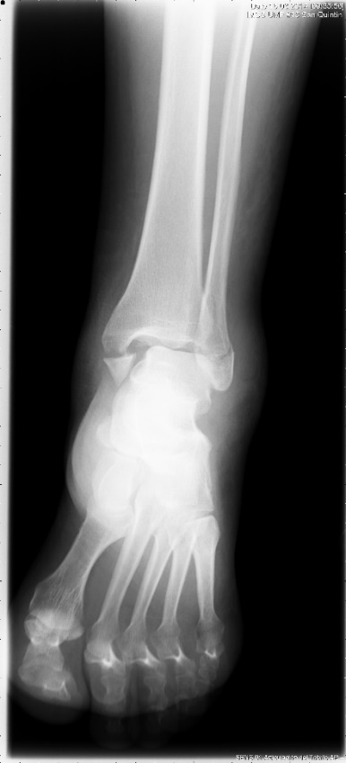 | 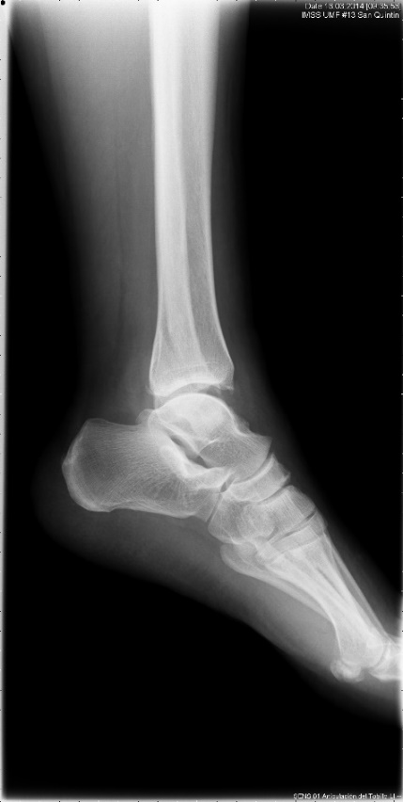 | 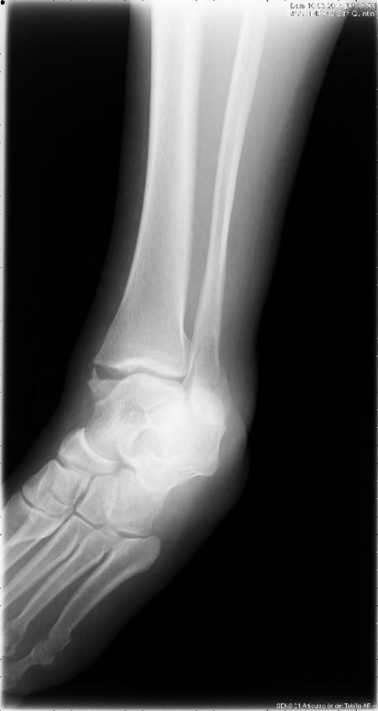
Radiografías con fecha 6 de m de 2000 con membrete en proyecciones anteroposterior lateral y oblícua de tobillo marcado como izquierdo, sin nombre, se observa fractura tranversa de maléolo tibial, fractura espiroidea de maléolo peroneo transindesmal, con afectación a la mortaja y subluxacion de astrágalo B de Weber.

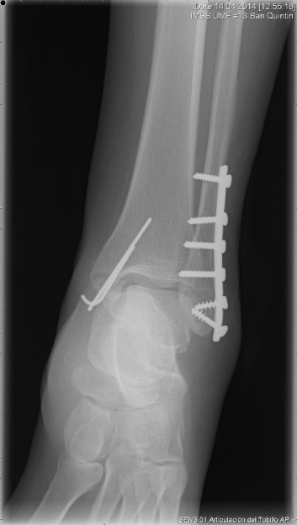 | 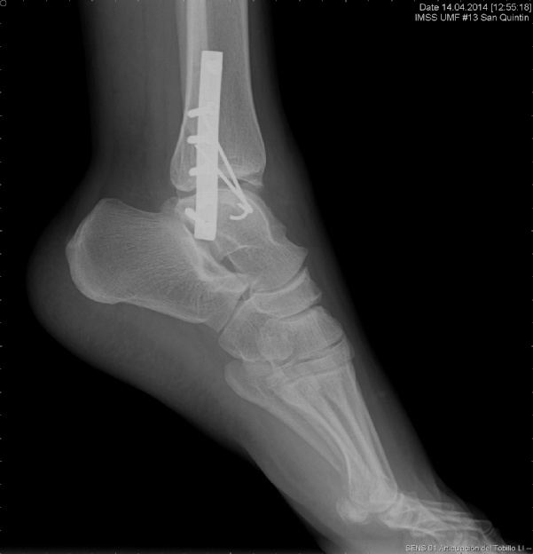
Radiografías con fecha 14 de al de 2000 con membrete en proyecciones anteroposterior y lateral de tobillo marcado como izquierdo, sin nombre, se observa fractura reducida y alineada sujeta con clavillos de Kirschner tranversa de maléolo tibial, fractura espiroidea de maléolo peroneo transindesmal, con afectación a la mortaja reducida alineada, sujeta con placa de tercio de caña de seis orificios, con alclaje transcortical, relación astragalina satisfactoria..

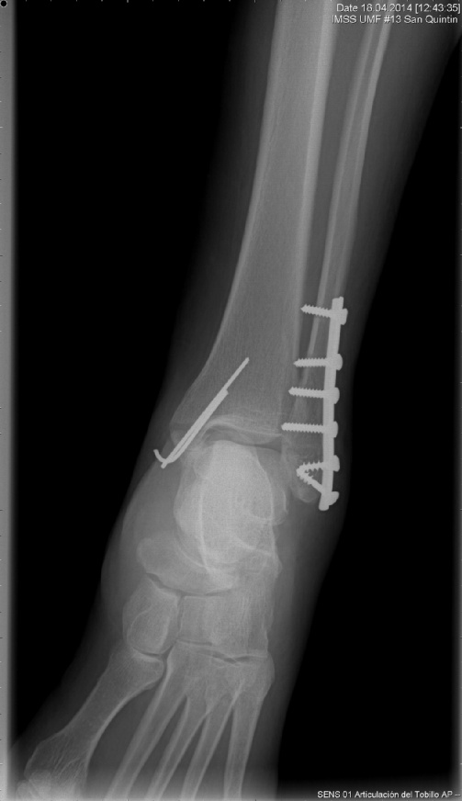 | 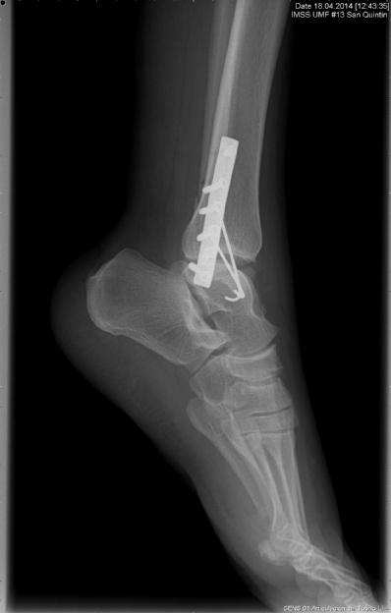
Radiografías con fecha 18 de abril de 2002 con membrete en proyecciones anteropoetsrior y lateral de tobillo marcado como izquierdo, sin nombre, se observa fractura de maléolo tibial reducida y alineada sujeta con clavillos de Kirschner, fractura espiroidea de maléolo peroneo transindesmal, con afectación a la mortaja, reducida alineada, sujeta con placa de tercio de caña de seis orificios, con anclaje transcortical, relación astragalina satisfactoria y actitud del pie en equino.

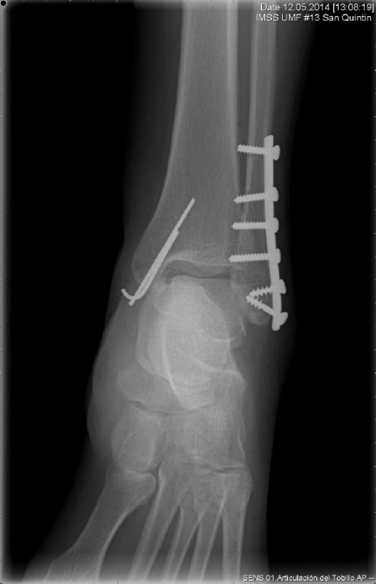 | 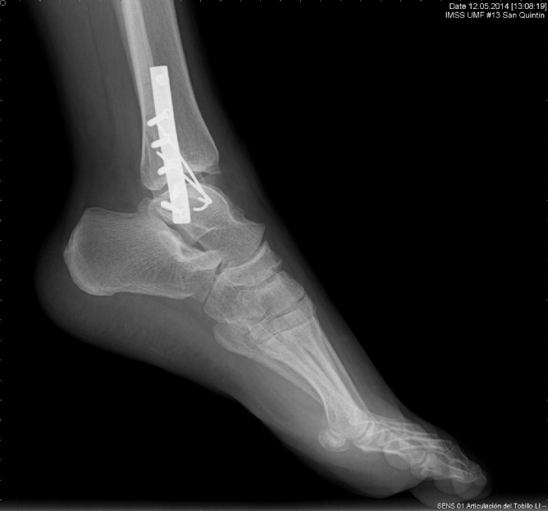
Radiografías con fecha 2 de m de 2000 con membrete, en proyecciones anteroposterior y lateral de tobillo marcado como izquierdo, sin nombre, se observa fractura de maléolo tibial reducida y alineada sujeta con clavuillos de Kirschner, con signos radiográficos de consolidación, fractura espiroidea de maléolo peroneo transindesmal, con afectación a la mortaja, reducida alineada, sujeta con placa de tercio de caña de seis orificios con anclaje transcortical, relación astragalina satisfactoria, con signos radiográficos de consolidación y actitud del pie en equino,

II.- ANÁLISIS DEL CASO

El presente análisis, está basado en los datos obtenidos del expediente. A juicio de esta Comisión Nacional, el asunto estriba en establecer:
- Si la atención médica otorgada a la C. se ajustó a la lex artis.
- Si en la atención médico quirúrgica otorgada a la C. se aprecia negativa o diferimiento injustificado.
- Si la intervención quirúrgica realizada la C. se hallaba indicada y justificada conforme a lex artis
- Si las alteraciones actuales en la salud de la C. derivan de mal praxis del médico de la

